POHYBOVÁ SOUSTAVA

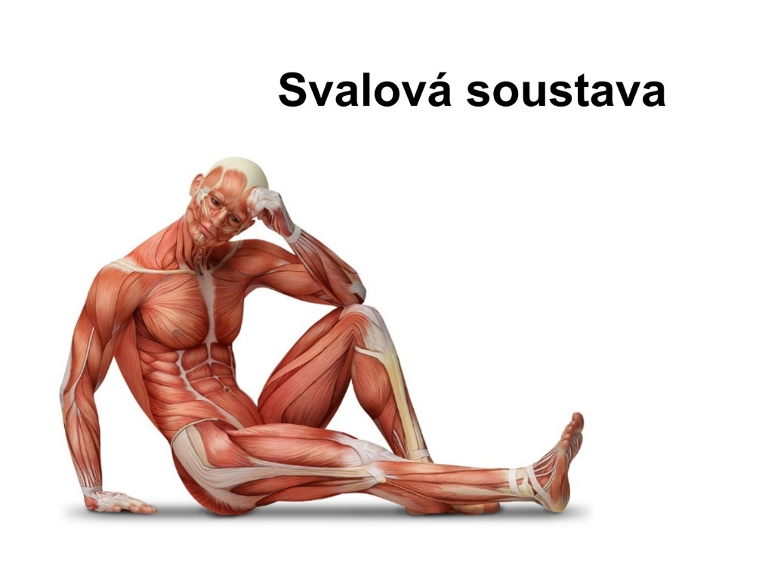

V lidském těle je víc než 600 svalů.
• Svaly se podílejí kromě pohybu i na činnostech některých vnitřních orgánů – cév, žaludku nebo na aktivitách jako je řeč nebo psaní.

Svaly, spolu s kostrou umožňují pohyb těla
- při pohybu se svaly zkracují nebo natahují

Svaly svojí činností vyvíjejí určitou sílu, potřebují energii -> získanou z potravy (živiny) a dostatečný pohyb.

Typy svalů :
• 1. srdeční (neovládáme vůlí)
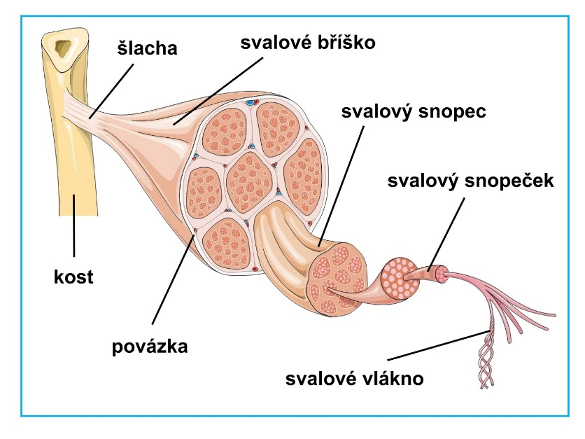
• 2. hladké (neovládáme vůlí; vnitřní orgány a dutiny)
• 3. svaly příčně pruhované (ovládáme vůlí); kosterní- upnuté šlachou ke kosti

Stavba svalu :
• svalové vlákno • svalový snopeček • svalový snopec
• sval krytý vazivovou vrstvou – povázka (fascie), upoutaný šlachou ke kosti; nervy+cévy; (bříško svalu)

Různé:
• posilování se zátěží až po dokončení růstu • tělesné zdraví (endorfiny – vliv pozitivní na psychiku) • nejhbitější sval – jazyk • svaly na pravé straně těla jsou těžší a mohutnější • největší sval – široký, zádový a hýžďový • nejdelší sval - krejčovský

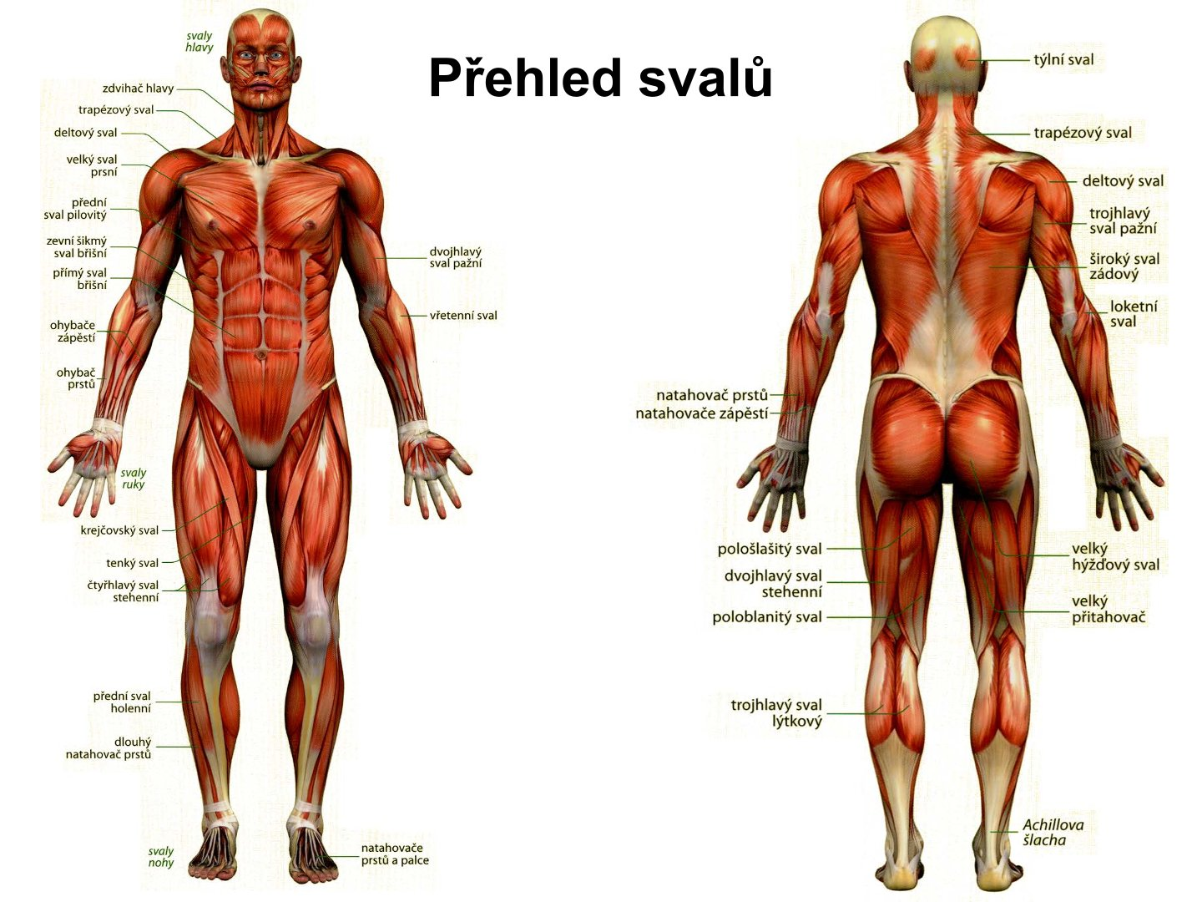

• podstatou svalové činnosti je přeměna chemické energie v energii mechanickou
• zdroj energie pro svaly – složitý cukr – glykogen, který je ve svalech v zásobě;
a při větší námaze je dodáván krví (živiny) + glukóza= jednoduchý cukr
• svalová únava – velké zatížení, krev nestačí odvádět odpadní látky nebo je vyčerpán zdroj energie
• pohyb + fyzická práce vede k posílení srdce
• člověk – teplokrevný = homoiotermní organismus – má stálou tělní teplotu
• „u konce s dechem“ – intenzivní námaha, nedostatek kyslíku (ve svalech), svalové buňky přecházejí na anaerobní respiraci, při ní je glukóza rozkládána za vzniku kyseliny mléčné (je-li kyslíku dostatek- kyselina mizí a tím i svalová únava), Kyselina mléčná ve svalech = bolest
• svalové vlákno se může při stahu zkrátit na 1/3 své délky
• podnět pro stah – nervové podráždění (mozek); ve svalu se zvýší koncentrace vápenatých iontů a dojde k zasouvání slabých (světlejších) úseků mezi úseky silné (tmavé)

Svalstvo dospělého člověka • tvoří 36-42% celkové hmotnosti

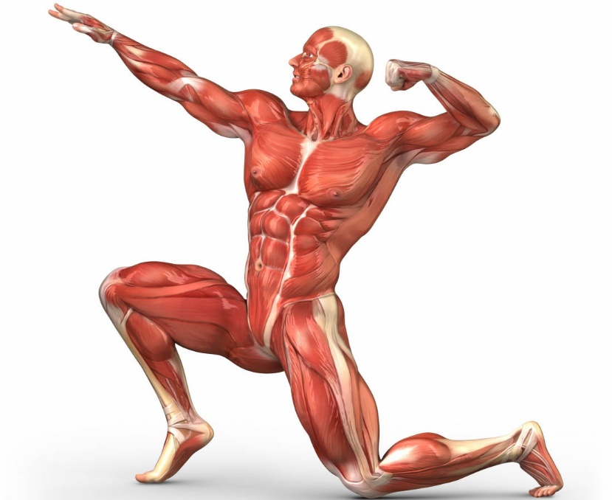
Svaly podle funkce:
• 1) natahovače a ohýbače (ohýbání končetiny v kloubech)
• 2) přitahovače a odtahovače (oddálení paže od těla)
• 3) rotační svaly (otáčení trupu)

Svaly podle tvaru :

• 1) ploché – velký prsní
• 2) krátké – mezižeberní
• 3) dlouhé – sval krejčovský
• 4) kruhové – oční, ústní

Onemocnění svalů
*zánět šlach – u sportovců, nadměrná námaha • svalová dystrofie – vrozené degenerativní onemocnění; oslabení svalů • natažení či přetržení – svalu či šlachy (úraz) – častěji svalu • ochrnutí dolních končetin – těžký úraz, porucha motorických míšních drah • atrofie – ochablost; pravidelně nepracují brnění svalů- obrna
Odpověz:
Co je doping …………………………………………………………………………………………
……………………………………………………………………………………………………………..
……………………………………………………………………………………………………………..

Jaké jsou nežádoucí vedlejší účinky anabolických steroidů?………………………………………………………………………………………………..
………………………………………………………………………………………………………………
……………………………………………………………………………………………………………….

Jaký sport tě baví? Navštěvuješ pravidelně nějaký sportovní klub?
…………………………………………………………………………………………………………………………………………………………………………………………………………………………………………………………………………………………………………………………………………………………………………………………………………………………………………………………………………………………………………………………………………………..

Jaký pohyb nejčastěji děláš?......................................................................................................
…………………………………………………………………………………………………………………………………………………………………………………………………………………………………………………………………………………………………………………………………………………………………………………………………………………………………………………………………………………………………………………………………………………..

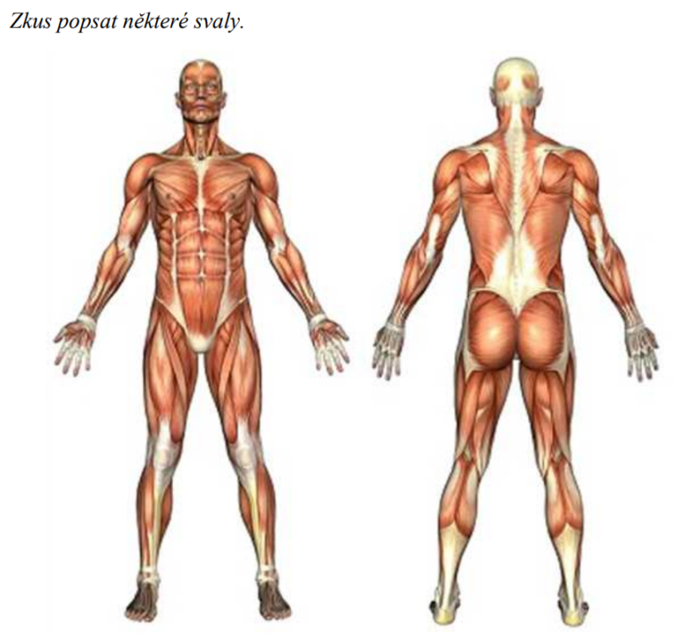
Popiš alespoň 10 svalů, které posiluješ při běhu.

